Муниципальное бюджетное дошкольное
образовательное учреждение детский сад №35
муниципального образования Тимашевский район.

Экологический проект

«Цветы вокруг нас»
для детей старшей группы
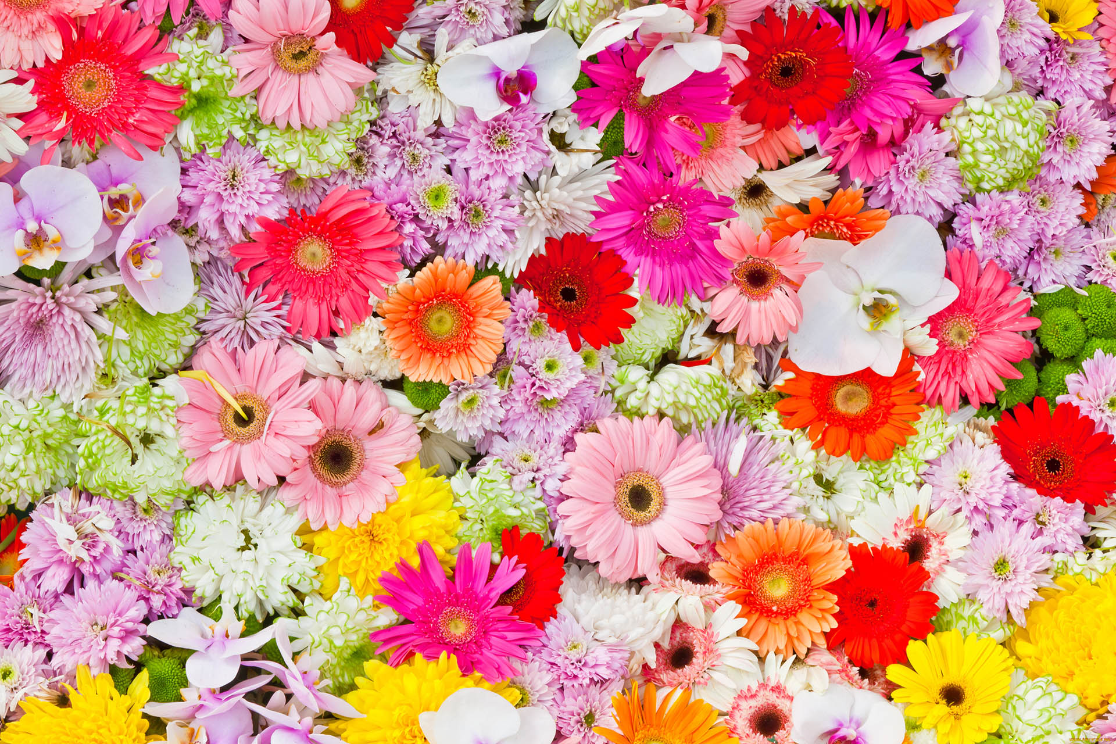

Воспитатель: Сысоева С. А.

х. Незаймановский.

ПАСПОРТ
проекта в старшей группе «Цветы вокруг нас».
География проекта | Краснодарский край Тимашевский район  х. Незаймановский ул. Школьная 44  МБДОУ д/с № 35
Автор представляемого проекта | СысоеваСветлана Александровна, воспитатель МБДОУ д/с № 35.
Основные участники и исполнители проекта | Педагог, родители и дети старшей группы.
Срок реализации проекта | Сентябрь-август 2021-2022 года, долгосрочный.
Цель проекта | Формирование экологической культуры ребёнка.
Задачи проекта | Образовательные задачи:  Познакомить детей с разнообразием цветов, растущими на территории детского сада, их строением, условиями, необходимыми для их роста.  Формировать умение ухаживать за цветами.  Обогатить словарный запас детей.  Расширить кругозор.  Развивающие задачи:  Развивать творческие способности детей, умение отражать полученные впечатления в творческих работах.  Развивать наблюдательность, эстетический вкус.  Воспитательные задачи:  Воспитывать бережное отношение к растениям, желание ухаживать за ними.
Ожидаемые результаты | 1.Развитие познавательного интереса детей, расширение представлений о цветах.  2.Положительно-эмоциональное и осознанное отношение к природе, к цветам, которые окружают ребенка. Цветы являются не только украшением Земли, но и целителями.  3.Готовность участвовать в практических делах по улучшению природной среды (посадка, уход за цветами).  4.Сформировались навыки культурного поведения в природе, умение беречь и заботиться о ней.
Ресурсное обеспечение проекта | Предметно-пространственная среда, отвечающая требованиям ФГОС ДОУ;  Книжный уголок:  Предметные картинки, художественная литература по теме.  Центр продуктивной деятельности:  Дидактический материал, наглядный материал.
Подготовительный этап | 1.Подобрать и изучить методическую литературу по теме проекта.  2.Пополнить развивающую среду.  3.Подбор необходимого материала.
Реализация проекта | 1.Донести до участников проекта важность данной темы.  2.Создать развивающую среду.  3.Подобрать материал для продуктивной деятельности.  4.Составить перспективный план мероприятий.

Перспективное планирование по проекту «Цветы вокруг нас»
Старшая группа
№ п/п | Дата | Мероприятия, | Инициатива детей
1. | Сентябрь | 1. Просмотр презентации: Цветы – краса земли» (совместно с родителями).  2. Беседа «Цветы на нашей клумбе».  3.Индивидуальная работа, уход за клумбой.
2. | Октябрь | 1. Наблюдение за цветами.  2. Сбор семян цветов для посадки в следующем году.  3. Беседа «Раз цветочек, два цветочек…»
3. | Ноябрь | 1. Просмотр презентации: «Растения лечат».  2. Художественное творчество – рисование «Цветочный калейдоскоп».  3. Беседа «Путешествие в царство комнатных растений».
4. | Декабрь | 1. Индивидуальная работа в уголке природы. Уход за растениями.  2. Художественное творчество – аппликация «Цветики-цветочки».  3. Художественное творчество – лепка (пластилинография) «Колокольчик» (мастер класс для педагогов).
5. | Январь | 1. Дидактическая игра «Дорисуй цветок».  2. Дидактическая игра «Найди растение по описанию».
6. | Февраль | 1. Подвижная игра « Мы – цветы» (Зарядка).  2. Рассматривание иллюстраций по теме.  3. Отгадывание загадок.
7. | Март | 1. Подвижная игра «Живая клумба».  2. Пальчиковые игры «Мак». «Цветки».  3. Чтение художественной литературы.
8. | Апрель | 1. Опыты и исследовательно-поисковая деятельность: Проращивание отростков цветов, рассматривание корешков.  2. Посадка цветов на клумбе (семена)  3. Посадка цветов на клумбе (рассада)
9. | Май | 1. Экскурсии по клумбам детского сада.  2. Фотовыставка «Я и цветок».
10. | Июнь | 1. Лепка «Аленький цветочек».  2. Настольная игра «мазайка».  3. Цветок своими руками (работа детей и родителей).
11. | Июль | 1. Заучивание стихотворений Е. Серовой «Одуванчик»  2. Исследовательская деятельность «Что любят цветы», «Нужен ли корешкам воздух?», «Как вода поступает к листьям?», «Как передвигается вода в почве?», «Почему цветы пахнут?».  3. Подвижная игра «Букет цветов».
12. | Август | 1. Слушание детских песен о цветах, музыки «Вальс цветов» П.И.Чайковский  2.Пополнение группы комнатными растениями (работа с родителями).  3. Итоговая беседа, «Какие бывают цветы», «Какие цветы растут на нашей клумбе», «Почему нужно ухаживать за цветами», «Зачем бабочка прилетает на цветок» и т. д.
Воспитатель МБДОУ д/с №35 – Сысоева С.А.
Старший воспитатель МБДОУ д/с №35- Бут Л.В.
Заведующий МБДОУ д/с №35- Морозова О.В.

